ANNEXE 15 : Tableau d'observations – Systèmes de poulies I

Nom : __________________________ Date : __________________________

Remplis le tableau en suivant les directives de ton enseignante ou enseignant.

Schéma des poulies  et diagramme de forces | Charge  à soulever  (C) | Direction  de l’effort (E) | Intensité  de l’effort (E) | Distance sur laquelle il faut tirer la corde pour soulever la charge (C) de 20 cm
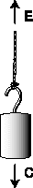 | 250 g
 | 500 g
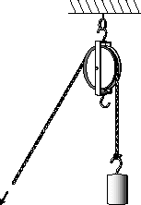 | 250 g
 | 500 g

ANNEXE 15 : Tableau d'observations – Systèmes de poulies I (suite)

Nom : ______________________________ Date : __________________________

Schéma des poulies  et diagramme de forces | Charge  à soulever  (C) | Direction  de l’effort (E) | Intensité  de l’effort (E) | Distance sur laquelle il faut tirer la corde pour soulever la charge (C) de 20 cm
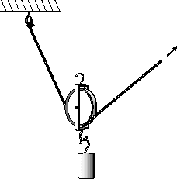 | 250 g
 | 500 g
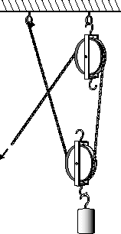 | 250 g
 | 500 g

ANNEXE 15 : Tableau d'observations – Systèmes de poulies I (suite)

Nom : __________________________ Date : __________________________

Schéma des poulies  et diagramme de forces | Charge  à soulever  (C) | Direction  de l’effort (E) | Intensité  de l’effort (E) | Distance sur laquelle il faut tirer la corde pour soulever la charge (C) de 20 cm
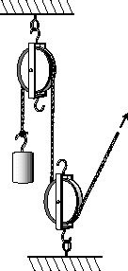 | 250 g
 | 500 g
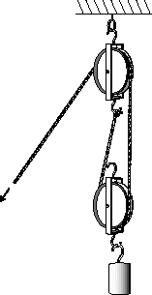 | 250 g
 | 500 g

ANNEXE 15 : Tableau d'observations – Systèmes de poulies I (suite)

Nom : ______________________________ Date : __________________________

Schéma des poulies  et diagramme de forces | Charge  à soulever  (C) | Direction  de l’effort (E) | Intensité  de l’effort (E) | Distance sur laquelle il faut tirer la corde pour soulever la charge (C) de 20 cm
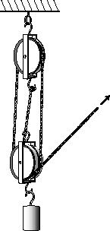 | 250 g
 | 500 g
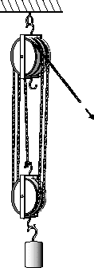 | 250 g
 | 500 g

